東京経済大学陸上競技部メールニュース2020-11(2020.11.29)

平成国際大学競技会結果 11月21日、22日 鴻巣競技場
～大川歩夢（2）が10000ｍで東経大新記録樹立！！～
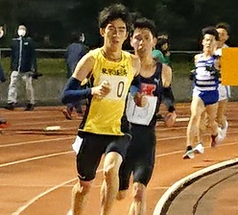
関東学生連合に選出されている大川歩夢（経済2）が、10000ｍで自己の記録を一気に1分14秒短縮し、29分15秒36で走破し、東経大新記録を樹立しました。同種目の東経大記録更新は2013年11月に五十嵐友也（平27）が出した29分29秒27以来8年ぶりになります。関東学生連合に選出されている16名の選手の中での種目別順位は、5000ｍ1位（14分09秒）、10000ｍ6位（29分15秒）、ハーフ9位（1時間03分09秒）となります。
【5000m】
13組
石川 晃大(1) 15.2616
新城 龍祐(2) 14.57.88 自己新
渡邉 礼恩(2) 15.28.32
蟹江 達樹(1) 15.21.17
河守 大世(3) 15.17.66
15組
下別府 輝(2) 14.46.03 自己新
松浦 礼穏(1) 15.01.14
【10000m】
11組
大川 歩夢(2) 29.15.36 自己新・東経新・関東IC標準A突破・日本IC標準B突破
8組
市川 繁貴(3) 30.19.29
関 颯介(3) 31.02.45 自己新
原川 凌(3) 30.30.44
村田 悠樹(1) 30.41.89
7組
石井 慶太（3） 30.52.75 自己新
島津 謙介（1） 30.44.37 自己新
関東インカレ（長距離）結果 11月22日 相模原ギオン
～樋田侑司（3）、10000ｍ・3位、東経大初の表彰台～
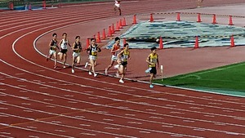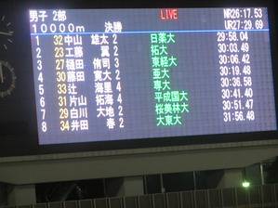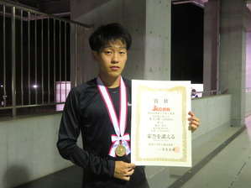

スピードのアップダウンが激しいレース、1000ｍ当たりのラップ2′54″～3′10″と振れる中、タイムより勝負に徹した樋田侑司（3）が3位入賞を果たしました。この種目での入賞は実に49年ぶり（1973年、岩岸義明、32′30″・6位）、長距離種目での入賞は1990年、大越建生、3000ｍSC、8位以来32年ぶりの快挙です。
樋田はチーム内では今回関東学生連合に選出された大川歩夢（3）と同等の練習をこなし、箱根駅伝予選会では本人にとっては失敗レースでチーム5位に終わってしまったものの、チーム屈指の実力者です。今回の3位入賞を機に更なる飛躍が期待できます。
【10000ｍ決勝】
樋田侑司（3） 30′06″42 3位入賞

山梨県長距離競技会結果 11月28日 山梨中銀スタジアム
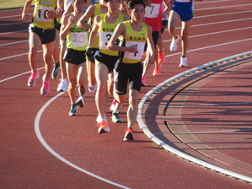 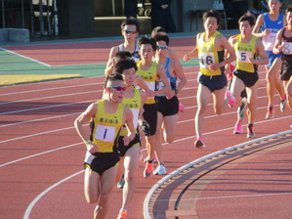
【5000ｍ】
関 颯介（3 ） 14.59.17
松浦 礼穏（1） 15.32.89
蟹江 達樹（1） 15.18.47
石川 晃大（1） 15.13.72
関東学生連合チーム顔合わせ会議
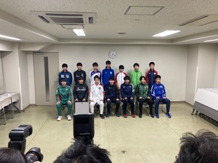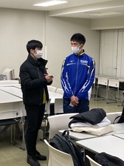
11月23日、相模原ギオンスタジアム会議室で、箱根駅伝関東学生連合顔合わせ会が開催されました。自己紹介、取材対応などで長時間の会議となりました。
関東学生連合の今後の予定は、12月11日～13日まで筑波で合宿をし、12月29日に区間エントリーが発表されます。

